Taha Emir Gürses 9/D 55

1. Kısa kenarı ve uzun kenarı klavyeden girilen dikdörtgenin çevresini ve alanını hesaplayan algoritma ve akış şemasını tasarlayınız.

Algoritma

1-Başla

2-Klavyeden girilen değerleri oku (kisakenar,uzunkenar)

3-cevre=2\*(kisakenar+uzunkenar) alan=kisakenar\*uzunkenar

4-alan ve cevre değişkenini ekrana yazdır.

5-Bitir

Akış şeması

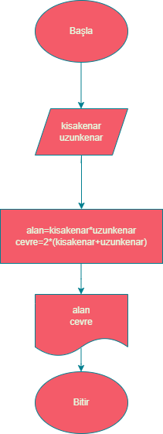

1. Yarıçapı klavyeden girilen bir kürenin alanını ve hacmini hesaplayan algoritma ve akış şemasını tasarlayınız (pi sayısı 3 alınacak)

Algoritma

1-Başla

2-Klavyeden girilen değerleri oku (pi=3,r)

3-3-alan ve hacim değişkenini ekrana yazdır.

5-Bitir

Akış şeması

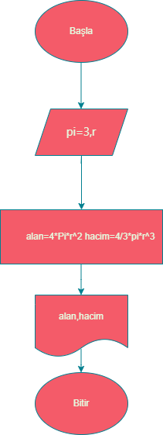

3-Klavyeden girilen Fahrenheit dereceyi santigrada çeviren algoritma ve akış şemasını tasarlayınız.

Algoritma

1-Başla

2-Klavyeden girilen değeri oku (f)

3-C=(f-32)\*5/9

4-C değişkenini ekrana yazdır

5-Bitir

Akış şeması

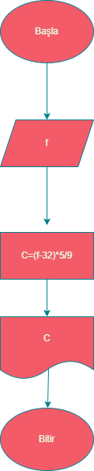

4-Girilen iki sayıdan hangisinin daha küçük olduğunu bulup ekrana yazdıran algoritma ve akış şemasını tasarlayınız

Algoritma

1-Başla

2-Klavyeden girilen değerleri oku (s1,s2)

3-If s1<s2

Then durum=s1 küçüktür

Else durum=s2 küçüktür

4-durum değişkenini ekrana yazdır

5-Bitir

Akış şeması

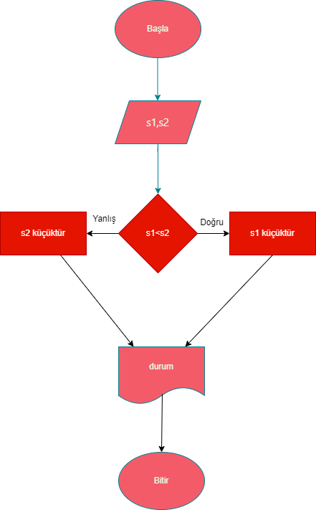

5- Vize ve final notu klavyeden girilen bir öğrencinin almış olduğu vize notu ile final notunun ortalamasını hesaplayan ve ekrana yazdıran algoritma ve akış şemasını tasarlayınız. (Vize notunun %30’unu final notunun %70’ini alarak hesaplama yapınız)

Algoritma

1-Başla

2-Klavyeden girilen değerleri oku (vize,final)

3-Ort=vize\*0.30+final\*0.70

4-Ort değişkenini ekrana yazdır

5-Bitir

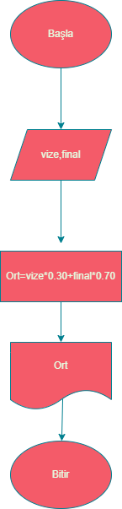

6- Girilen bir sayının tek mi çift mi olduğunu hesaplayan ve sonucu ekrana yazdıran algoritma ve akış şemasını tasarlayınız

Algoritma

1-Başla

2-Klavyeden girilen değeri oku (x)

3-If x mod 2=0

Then durum=cift

Else durum=tek

4-durum değişkenini ekrana yazdır

5-Bitir

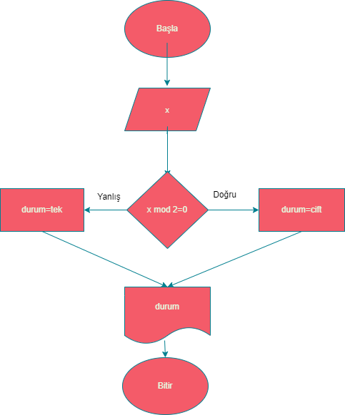

7- Girilen bir sayının mutlak değerini hesaplayan ve sonucu ekrana yazdıran algoritma ve akış şemasını tasarlayınız. (Hazır fonksiyon kullanılmayacak)

Algoritma

1-Başla

2-Klavyeden girilen değeri oku (x)

3-If x<0 ise

Then durum=x\*-1

Else durum=x

4-durum değişkenini ekrana yazdır

5-Bitir

Akış şeması

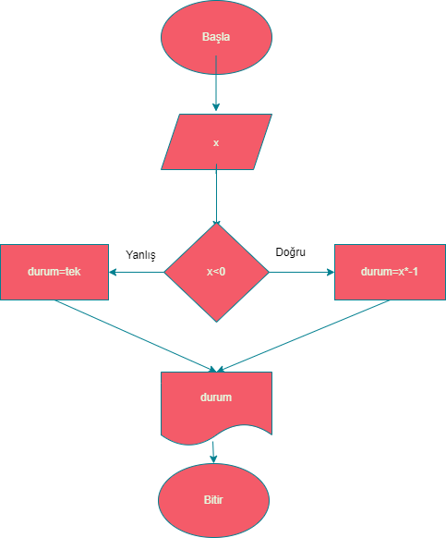

8- Saatte ortalama 75 km yol giden bir aracın, klavyeden girilen mesafeyi kaç saatte gideceğini hesaplayan programın algoritma ve akış şemasını tasarlayınız

Algoritma

1-Başla

2-Klavyeden girilen değeri oku (x)

3-S=x/75 km/h

4-S değişkenini ekrana yazdır

5-Bitir

Akış şeması

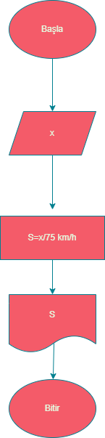

9- Bir şehirde tüketilen suyun ton fiyatı kullanım miktarına göre değişmektedir. Tüketilen su miktarı 15 tonun altında ise 1 ton su ücreti 5 TL dir. Tüketilen su miktarı 15 ton ve üzerinde olursa 1 ton su ücreti 7 TL olmaktadır. Buna göre tüketilen su miktarı klavyeden girildiğinde ödenecek fatura tutarını hesaplayan algoritma ve akış şemasını tasarlayınız.

Algoritma

1-Başla

2-Klavyeden girilen değeri oku (x)

3-If x<15 Then durum=x\*5 Else durum=x\*7

4-durum değişkenini ekrana yazdır

5-Bitir

Akış şeması

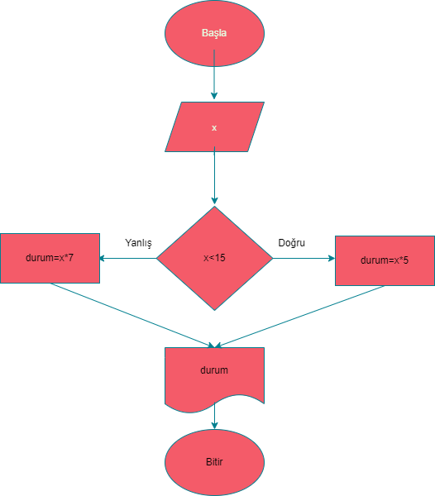

10-Bir marketteki bir paket çayın fiyatı 10 TL’dir. Müşteri 10 ile 49 arasında paket aldığında %5, 50 - 99 adet arası paket aldığında %10; 100 üzeri paket aldığında %15 indirim uygulanmaktadır. Faturaya uygulanacak KDV %8’dir. Müşterinin aldığı paket sayısına göre ödeyeceği ücreti hesaplayan algoritma ve akış şemasını yazınız

Algoritma

1-Başla

2-Klavyeden girilen değeri oku (x,fiyat=10)

3-If x<10

Then fatura=x\*fiyat\*0.08

Else if 10<=x<=49

Then fatura=x\*(fiyat-0.5)\*0.08

Else if 50<=x<=99

Then fatura=x\*(fiyat-1)\*0.08

Else if 100<=x

Then fatura=x\*(fiyat-1.5)\*0.08

4-fatura değişkenini ekrana yazdır

5-Bitir

Akış şeması

